【附件】
普通高級中學課程生命教育學科中心「2015全國高中生哲學思辨營」實施計畫
- 依據教育部104年2月25日臺教授國字第1040014268號函辦理。
- 辦理單位
- 指導單位：教育部國民及學前教育署
- 辦理單位：國立羅東高級中學(教育部生命教育學科中心)
南華大學(生命教育中心)。
- 協辦單位：沃草公民學院
- 研習時間、地點：
- 時間：104年7月4至6日（週六、日、一）
- 地點：南華大學(嘉義縣大林鎮南華路一段55號)。
- 研習內容與課程規劃【詳見（附表一）】。
- 哲學大逃殺：哲學大逃殺是哲學討論遊戲，藉由特殊設計讓學員提供自己感興趣的問題，並在主持人的引導下做出有交集的討論。同時安排紀錄員即時整理討論議題於投影布幕，協助學員理解當下討論進度，以提升討論氣氛。
- 小組討論：由隊輔主持討論，每組6~9名學員，對稍早課程補救解惑，進行進一步討論。
- 課程：安排三種基礎課程，協助學員了解哲學思考使用的初步工具。
- 哲學在幹嘛：熟悉哲學家問問題、建構思想實驗和論證的方法。
- 批判思考：了解推論時容易犯的錯誤、完善論述的方法。
- 道德哲學：了解基本的道德哲學理論。
- 議題探討：藉由具體議題，引導學員使用先前學到的工具思考問題。
- 安樂死：人有權利決定自己的死亡嗎？
- 同性婚姻：婚姻的定義誰來決定？
- 生命意義：生命有意義嗎？宗教是可靠的生命意義來源嗎？我們到底該怎麼做？
- 言論自由和歧視：什麼是歧視？人有歧視的自由嗎？言論自由的界現在哪裡？
- 參與對象：全國各公私立高中（含縣立、完全中學），每校遴派1-2位學生參加。原則上以45名為限，依報名先後順序，額滿即止。
- 報名方式
- 請各校負責教師協助學生填寫報名資料(附表二)與家長同意書（附表三），並請教師上網代為報名並電話確認始完成報名。(名額有限，依各校上網完成報名先後順序決定)
報名網址：http://goo.gl/forms/18cPz87uX5，額滿即止。
- 家長同意書正本請留存貴校，影本請學生於營隊報到時繳交。
- 由於招生名額有限，為避免浪費公共資源，報名後如因故欲取消，請務必於104年4月30日前來電取消報名，以利候補。
- 本校將於5月6日(三)於教育部生命教育學科中心臉書粉絲專頁http://goo.gl/I1QQqO公告學員錄取名單。
- 如有疑義，請洽生命教育學科中心楊雅筑專任助理，電話：（03）954-0381。
- 經費
- 本營隊所需經費由本學科中心104年度工作計畫核定經費支應。
- 參加學員由本營隊提供食宿，差旅費則由各校依規定核支。
- 注意事項
- 本研習開始與結束均會提供接駁車往返嘉義高鐵站至營隊研習地點(南華大學)，請參加學員於報名時登記，以利後續安排。詳細接駁車搭乘時間及地點，將於行前通知告知。
- 為響應環保、節約能源，請自行攜帶環保餐具及環保杯、筆記本及文具。
- 全程參與營隊者頒發結業證書，請務必完成簽到及簽退程序。
（附表一）
普通高級中學課程生命教育學科中心「2015高中生哲學思辨營」
課程表
日期：104年7月4至6日（週六至一）
地點：南華大學(嘉義縣大林鎮南華路一段55號)
第一天：104年7月4日（六）
時間 | 課程內容 | 講師/工作團隊
13:00-13:30 | 報到 | 學科中心團隊
13:30-14:00 | 始業式 | 學科中心執行秘書  胡敏華主任
14:00-15:30 | 課程：哲學在幹嘛？ | 沃草公民學院團隊
15:30-16:00 | 小組討論 | 各隊隊輔
16:00-18:00 | 哲學大逃殺 | 沃草公民學院團隊
18:00-18:50 | 晚餐 | 學科中心團隊
19:00-19:50 | 小組討論 | 各隊隊輔
19:50-20:00 | 分配房間、庶務報告 | 學科中心團隊
20:00-22:00 | 洗澡、自由活動
22:00- | 就寢

第二天：104年7月5日（日）
時間 | 課程內容 | 講師/工作團隊
09:30-10:00 | 早餐 | 學科中心團隊
10:00-11:30 | 課程：道德哲學 | 沃草公民學院團隊
11:30-12:00 | 小組討論 | 各隊隊輔
12:00-12:50 | 午餐 | 學科中心團隊
13:00-15:00 | 哲學大逃殺 | 沃草公民學院團隊
15:00-15:30 | 休息
15:30-17:30 | 議題探討：言論自由 | 沃草公民學院團隊
17:30-18:00 | 小組討論 | 各隊隊輔
18:00-18:50 | 晚餐 | 學科中心團隊
19:00-20:00 | 小組討論 | 各隊隊輔
20:00-22:00 | 洗澡、自由活動
22:00- | 就寢

第三天：104年7月6日（一）
時間 | 課程內容 | 講師/工作團隊
09:30-10:00 | 早餐 | 學科中心團隊
10:00-11:30 | 議題探討：安樂死 | 沃草公民學院團隊
11:30-12:00 | 小組討論 | 各隊隊輔
12:00-12:50 | 午餐 | 學科中心團隊
13:00-15:00 | 哲學大逃殺 | 沃草公民學院團隊
15:00-15:30 | 休息
15:30-17:30 | 議題探討：同性婚姻 | 沃草公民學院團隊
17:30-18:00 | 小組討論 | 各隊隊輔
18:00-18:10 | 庶務報告 | 學科中心團隊
18:10- | 賦歸

（附表二）
2015高中生哲學思辨營 報名填寫資料(請教師代為網路報名)
- 指導單位：教育部國民及學前教育署
- 主辦單位：生命教育學科中心－國立羅東高級中學
生命教育中心─南華大學
- 協辦單位：沃草公民學院
基本資料
姓名 |  | 綽號  (此會出現在名牌上) |  |  | 性別
出生年月日 |  | 身分證字號 |  |  | 血型
學校 |  | 選讀類組 |  |  | 年級和班級
聯絡資料
E-Mail |  |  |  |  | 電話/手機
聯絡地址
緊急聯絡人 |  |  | 關係 |  | 緊急聯絡人  電話/手機
個人資料
特殊飲食習慣 |  |  |  |  | 葷素 | □葷食 □素食
特殊疾病
(請註明注意事項)
報名動機
參與營隊的
期許
其他資料
請問[來程]是否需要搭乘接駁車? 接駁地點：嘉義高鐵站南華大學 □需要 □不需要
請問[回程]是否需要搭乘接駁車? 接駁地點：南華大學嘉義高鐵站 □需要 □不需要

（附表三）

2015高中生哲學思辨營 家長同意書

茲同意子弟 ( 高中 年 班)參加104年7月4-6日由教育部國民及學前教育署主辦，國立羅東高中(教育部生命教育學科中心)承辦的【2015高中生哲學思辨營】研習活動。

立同意書人(請簽章)：

聯絡電話：

中華民國： 年 月 日

-------------------------------備註欄可撕下，由家長保留-------------------------
備註：
1.本活動全程辦理保險，7/4、7/5晚間住宿嘉義南華大學(嘉義縣大林鎮南華路一段55號)，7/6(一)下午18：10學生可自行搭乘火車返家。
2.7/4-6活動期間，家長若有疑問可聯絡承辦學校：
羅東高中生命教育學科中心：（03）9540381
手機：0958-571-300 楊雅筑小姐
0916-959-029 陳盈利先生
0920-512-974 胡敏華主任

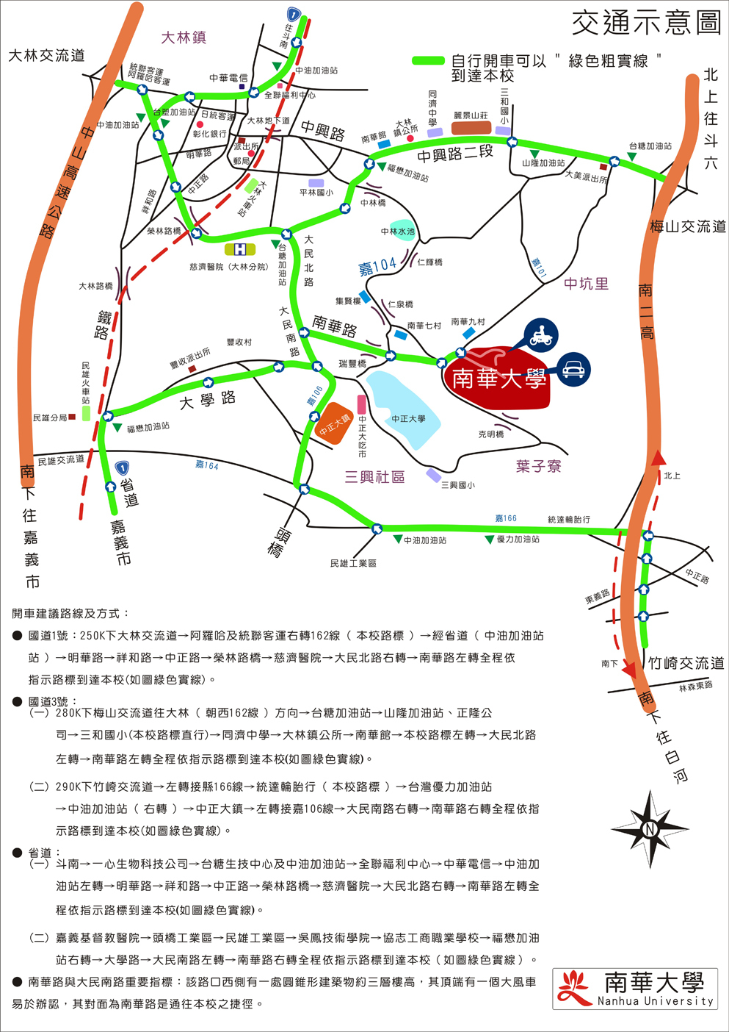
（附表四）南華大學交通位置圖
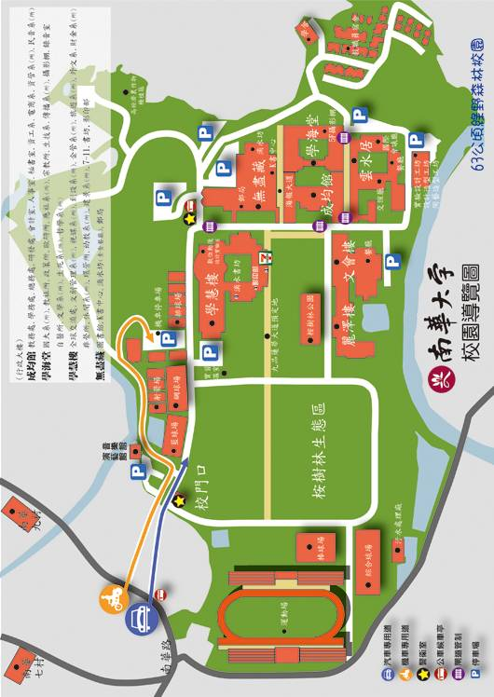
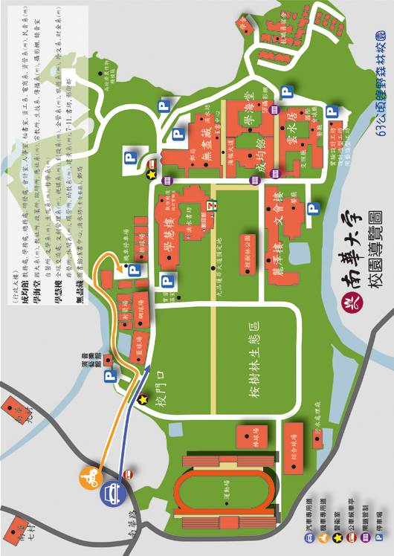
（附表五）南華大學交通導覽圖

